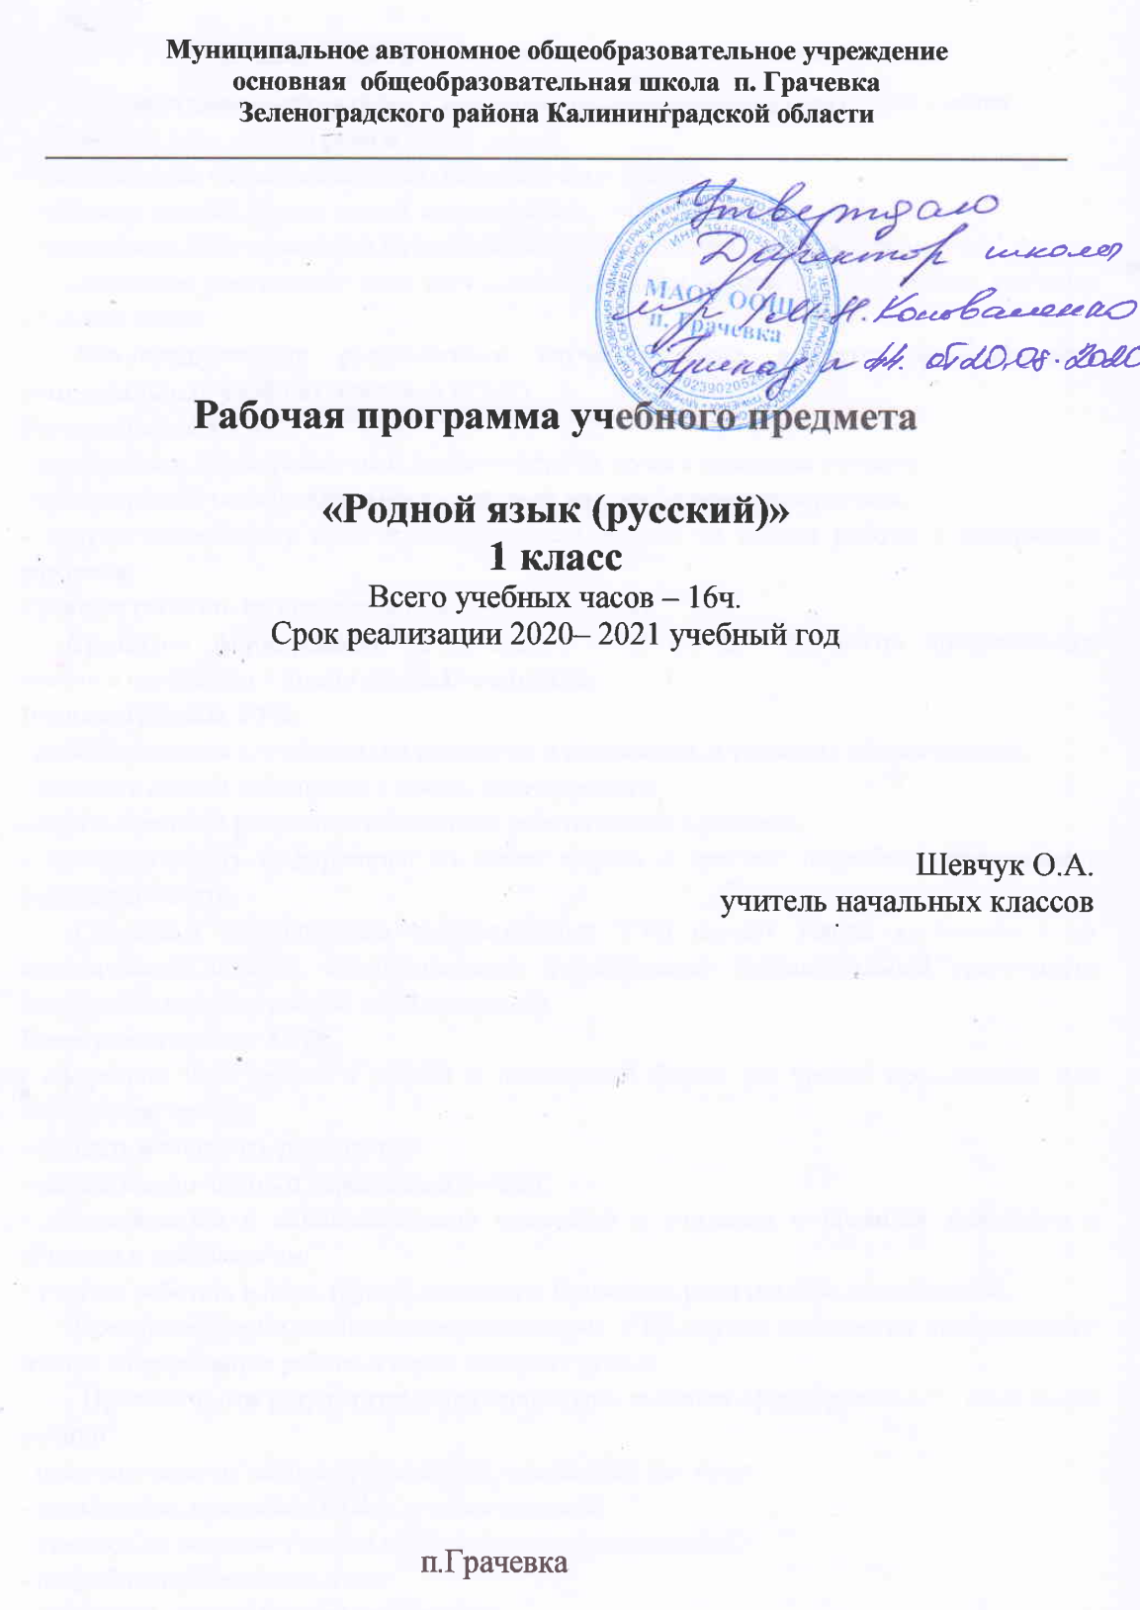

Планируемые результаты освоения учебного предмета
Личностными результатами изучения предмета являются следующие умения:
- осознавать роль языка и речи в жизни людей;
- эмоционально «проживать» текст, выражать свои эмоции;
- понимать эмоции других людей, сочувствовать, сопереживать;
- высказывать свое отношение к героям прочитанных текстов, к их поступкам.
Средством достижения этих результатов являются тексты в упражнениях учебника «Русский язык».
Метапредметными результатами изучения курса является формирование универсальных учебных действий (УУД)
Регулятивные УУД:
- определять и формировать цель деятельности на уроке с помощью учителя;
- проговаривать последовательность действий на уроке с помощью учителя;
- учиться высказывать своё предположение (версию) на основе работы с материалом учебника;
- учиться работать по предложенному учителем плану.
Средством формирования регулятивных УУД служат технология продуктивного чтения и проблемно – диалогическая технология.
Познавательные УУД:
- ориентироваться в учебнике (на развороте, в оглавлении, в условных обозначениях);
- находить ответы на вопросы в тексте, иллюстрациях;
- делать выводы в результате совместной работы класса и учителя;
- преобразовывать информацию из одной формы в другую: подробно пересказывать небольшие тексты.
Средством формирования познавательных УУД служат тексты учебников и их методический аппарат, обеспечивающие формирование функциональной грамотности (первичных навыков работы с информацией).
Коммуникативные УУД:
- оформлять свои мысли в устной и письменной форме (на уровне предложения или небольшого текста);
- слушать и понимать речь других;
- выразительно читать и пересказывать текст;
- договариваться с одноклассниками совместно с учителем о правилах поведения и общения и следовать им;
- учиться работать в паре, группе; выполнять различные роли (лидера, исполнителя).
Средством формирования коммуникативных УУД служит технология продуктивного чтения и организация работы в парах и малых группах.
Предметными результатами изучения курса является сформированность следующих умений:
- отличать текст от набора предложений, записанных как текст;
- осмысленно, правильно читать целыми словами;
- отвечать на вопросы учителя по содержанию прочитанного;
- подробно пересказывать текст;
- составлять устный рассказ по картинке;
- называть звуки, из которых состоит слово (гласные – ударный, безударные; согласные – звонкие, глухие, парные и непарные, твердые, мягкие, парные и непарные); не смешивать понятия «звук» и «буква»; делить слово на слоги, ставить ударение;
- определять роль гласных букв, стоящих после букв, обозначающих согласные звуки, парные по мягкости (обозначение гласного звука и указание на твердость или мягкость согласного звука);
- обозначать мягкость согласных звуков на письме;
- определять количество букв и звуков в слове;
- писать большую букву в начале предложения, в именах и фамилиях;
- ставить пунктуационные знаки конца предложения;
- списывать с печатного образца и писать под диктовку слова и небольшие предложения, используя правильные начертания букв, соединения;
- находить корень в группе доступных однокоренных слов.
Первоклассник научится:
– оценивать правильность (уместность) выбора языковых и неязыковых средств устного общения на уроке, в школе, в быту, со знакомыми и незнакомыми, с людьми разного возраста;
– соблюдать в повседневной жизни нормы речевого этикета и правила устного общения (умение слышать, реагировать на реплики, поддерживать разговор);
– выражать собственное мнение и аргументировать его.
Первоклассник получит возможность научиться:
– создавать тексты по предложенному заголовку;
– подробно или выборочно пересказывать текст;
– пересказывать текст от другого лица;
– составлять устный рассказ на определѐнную тему с использованием разных типов речи: описание, повествование, рассуждение;
– анализировать и корректировать тексты с нарушенным порядком предложений, находить в тексте смысловые пропуски;
– соблюдать нормы речевого взаимодействия при интерактивном общении (sms­сообщения, электронная почта, Интернет и другие виды и способы связи).

Содержание предмета «Родной язык (русский)» (16часов)
Речь и её значение в жизни. Техника речи.(1ч.)
Речь. Устная и письменная речь. Особенности устной речи: окраска голоса, громкость, темп.
Умение регулировать громкость речи, темп речи, пользоваться дыханием в процессе речи. Умение выразительно читать небольшой текст по образцу, данному учителем. Знание нескольких скороговорок.
Слово.(5ч.)
Лексическое значение слова. Толковый словарь. Однозначные и многозначные слова. Слова – «родственники». «Слова родственники» и слова «друзья» (синонимы). Слова – «родственники» и слова, внешне сходные, но разные по значению (омонимы). Слова, противоположные по смыслу (антонимы).
Умение выделять слова – «родственники» среди других слов, подобрать к данному слову слова «родственники», установить общность их значения на основе элементарного словообразовательного анализа. Установить общность написания слов – «родственников». Умение определить лексическое значение слова (в том числе на основе словообразовательного анализа). Умение определить лексическое значение многозначного слова по предметным картинкам, контексту. Умение выделить синонимы, антонимы в тексте, подобрать синонимы, антонимы к данному слову. Умение отличить слова – «родственники» от синонимов, омонимов и слов с частичным графическим или звуковым сходством.

Звуки и буквы (8ч)
Твёрдые и мягкие согласные звуки. Мягкий знак как показатель мягкости согласного звука. Согласные звонкие и глухие. Шипящие согласные звуки. Заглавная буква в словах.
Восстановление деформированного текста.
Предложение и словосочетание.(2ч.)
Предложение. Простое предложение с точкой, вопросительным и восклицательным знаком. Умение членить небольшой текст на предложения, устанавливать связи между словами в словосочетании и предложении. Умение редактировать простое предложение: исправлять порядок слов в предложении, заменять в нем неудачно подобранные слова. Распространять предложение. Умение составлять простое распространенное предложение по вопросу учителя, на тему, по картинке, по схеме, по аналогии с данным. Умение интонационно правильно читать (произносить предложение с точкой, вопросительным, восклицательным знаками). Восстановление деформированного текста.

Тематическое планирование с указанием количества часов, отводимых на каждую тему

№ | Тема урока | Колличество часов
1 | Наша речь. Устная и письменная речь. | 1
2 | Роль слов в речи. | 1
3 | Внутрипредметный модуль Занимательная грамматика» Составление текста по рисунку и опорным словам. | 1 | ВПМ1
4 | Лексическое значение слов | 1
5 | «Вежливые» слова | 1
6 | Слово и слог. Деление слов на слоги. | 1
7 | Звуки и буквы | 1
8 | Внутрипредметныймодуль.Наблюдение над изобразительными возможностями языка. | 1 | ВПМ2
9-10 | Правописание гласных в ударных и безударных слогах. | 2
11 | Парные и непарные по твёрдости и мягкости согласные звуки. | 1
12 | Парные глухие и звонкие согласные звуки. | 1
13 | Заглавная буква в словах | 1
14 | Контрольная работа (административная) | 1
15 | Предложение. | 1
16 | Внутрипредметный модуль. Восстановление деформированного текста. | 1 | ВПМ3

